МИНОБРНАУКИ РОССИИ
Санкт-Петербургский государственный
электротехнический университет
«ЛЭТИ» им. В.И. Ульянова (Ленина)
Кафедра МО ЭВМ

отчет
по лабораторной работе №5
по дисциплине «Построение и анализ алгоритмов»
Тема: Алгоритм Ахо-Корасик

Студент гр. 4343 |  | Едыгеев Р. Б.
Преподаватель |  | Калишенко Е. Л.

Санкт-Петербург
2026

Цель работы.
Необходимо реализовать программу, находящую все вхождения всех образцов P_{i} в тексте T.
Работа выполнена в соответствии с вариантом 1.
Задание 1.
Разработайте программу, решающую задачу точного поиска набора образцов.
Вход:
Первая строка содержит текст (T, 1 ≤ ∣T∣ ≤ 100000). Вторая - число n (1≤n≤3000), каждая следующая из n строк содержит шаблон из набора P = {p1, …, pn}1 ≤ ∣pi∣ ≤ 75. Все строки содержат символы из алфавита {A, C, G, T, N}.
Выход:
Все вхождения образцов из PP в TT. Каждое вхождение образца в текст представить в виде двух чисел – i p, где i - позиция в тексте (нумерация начинается с 1), с которой начинается вхождение образца с номером p (нумерация образцов начинается с 1). Строки выхода должны быть отсортированы по возрастанию, сначала номера позиции, затем номера шаблона.
Задание 2.
Используя реализацию точного множественного поиска, решите задачу точного поиска для одного образца с джокером. В шаблоне встречается специальный символ, именуемый джокером (wild card), который "совпадает" с любым символом. По заданному содержащему шаблоны образцу P необходимо найти все вхождения Р в текст Т. Например, образец аb??с? с джокером ? встречается дважды в тексте xabvccbababcax. Символ джокер не входит в алфавит, символы которого используются в T. Каждый джокер соответствует одному символу, а не подстроке неопределённой длины. В шаблон входит хотя бы один символ не джокер, т.е. шаблоны вида ??? недопустимы. Все строки содержат символы из алфавита {A, C, G, T, N}
Вход:
Текст (T,1≤∣T∣≤100000T)
Шаблон (P,1≤∣P∣≤40)
Символ джокера
Выход:
Строки с номерами позиций вхождений шаблона (каждая строка содержит только один номер). Номера должны выводиться в порядке возрастания.
Задание 3.
Модифицировать программу для задания 2 таким образом, чтобы можно было устанавливать символ, запрещенный для размещения вместо символа джокера.

Основные теоретические положения.
Алгоритм Ахо-Корасик решает задачу множественного поиска: найти все вхождения набора образцов в текст за линейное время. Он объединяет идеи префиксного дерева (бора) и конечного автомата.
Сначала все образцы добавляются в бор — дерево, где каждый путь от корня соответствует некоторому префиксу образца, а терминальные вершины помечаются номерами образцов.
Затем строится автомат: для каждой вершины вычисляется суффиксная (failure) ссылка, ведущая в вершину, соответствующую самому длинному собственному суффиксу текущего пути, который также является префиксом какого-либо образца. Для корня и его детей failure-ссылка указывает на корень. Остальные failure-ссылки находятся обходом в ширину: для вершины v, полученной из родителя u по символу c, failure-ссылка равна переходу из failure-ссылки u по тому же символу c. Если такого перехода нет, идём по failure-ссылкам, пока не найдём.
Дополнительно строятся терминальные ссылки (output links), которые ведут от вершины к ближайшей терминальной вершине, достижимой по failure-ссылкам. Это позволяет быстро собрать все образцы, заканчивающиеся в текущей позиции, без повторных подъёмов.
Поиск по тексту выполняется за один проход: поддерживается текущее состояние автомата, для каждого символа текста выполняются переходы по рёбрам или failure-ссылкам при отсутствии ребра. В каждой позиции по терминальным ссылкам из текущего состояния собираются все найденные образцы, вычисляется их начальная позиция и сохраняется в результат.

Выполнение работы.
Было реализовано три программы на языке Python – simple.py, joker.py, mod.py (см. Приложения А) для выполнения соответственно трех заданий. Также были созданы копии программ с логированием, хранящиеся в папке log.

- simple.py.
Описание структуры.
Класс AhoCorasick - основной класс, реализующий алгоритм. Содержит следующие структуры данных:
- trie - список словарей, где каждый словарь хранит переходы {символ: индекс узла}. Индекс в списке — номер узла.
- fail - список failure-ссылок для каждого узла (куда идти при несовпадении).
- terminal_link - список терминальных ссылок (ведут к следующему терминальному узлу).
- Terminal - булев список, отмечающий терминальные узлы.
- Output - список списков номеров образцов, заканчивающихся в каждом узле.
Методы класса.
add_pattern(pattern, index) - добавляет образец в бор. Проходит по символам, создаёт новые узлы при необходимости, последний узел помечает терминальным и сохраняет номер образца.
build_links() - строит failure-ссылки обходом в ширину (BFS) и терминальные ссылки. Для каждого узла вычисляет fail по ссылке родителя, а также определяет terminal_link: если fail-узел терминальный — ссылается на него, иначе повторяет его terminal_link.
get_all_patterns(node) - собирает все образцы в узле и по цепочке terminal_link. Возвращает список номеров образцов.
search(text, pattern_lengths) - проходит по тексту, поддерживая текущее состояние. При несовпадении идёт по fail-ссылкам. При совпадении переходит по ребру. В каждой позиции вызывает get_all_patterns и сохраняет найденные вхождения с вычисленной начальной позицией.
show() - отладочный метод, записывает в файл структуру бора.

Пайплайн.
На вход программе подаются данные в формате:
T: text
N: number of patterns
P_{i}, I = 1, …, N: patterns
Из имеющихся данных создается бор из паттернов P, затем строится автомат, для каждого узла вычисляются суффиксные и терминальные ссылки. После происходит поиск по тексту T. Результаты сортируются и выводятся на экран.

Оценка сложности.
Построение бора в худшем случае (когда все паттерны начинаются с разных символов, т.е. у корня ровно N детей) имеет сложность O($\sum_{i=1}^{N}{{len(P}_{i})}$), ведь количество вершин бора не превышает m+1 узел. При построении суффиксных и терминальных ссылок используется BFS O($\sum_{i=1}^{N}{{len(P}_{i})}$), в каждом узле необходимо просмотреть fail-ссылку родителя и проверить, есть ли символ в текущую вершину и, при необходимости, спуститься по ссылке. Тогда сложность зависит от количества возможных спусков по ссылкам. Но при спуске по fail-ссылке уменьшается глубина спуска узла, т.е. в следующий раз при спуске в данный узел глубина уже будет меньше. Значит количество спусков будет линейно относительно количества узлов, значит сложность равна O($\sum_{i=1}^{N}{{len(P}_{i})})$.
Проход по тексту занимает O(len(T)) с учётом амортизации, так как переходы по fail-ссылкам при несовпадении суммарно дают линейное время. Для каждой позиции сбор всех найденных образцов выполняется за O(Кол-во совпадений) с помощью предвычисленных терминальных ссылок (terminal_link), которые ведут от вершины к следующей терминальной вершине. Таким образом, общая сложность поиска составляет O(len(T) + кол-во совпадений).
Суммарная сложность - O($\sum_{i=1}^{N}{{len(P}_{i})}$ + len(T) + кол-во совпадений)
Сложность по памяти состоит из хранения бора O($\sum_{i=1}^{N}{{len(P}_{i})}$ + len(T)), ведь каждый символ каждого образца требует O(1) памяти для хранения узла и рёбер, а дополнительные служебные структуры (fail-ссылки, терминальные ссылки, флаги) также линейны относительно количества узлов.

- joker.py.
Описание структуры.
Класс AhoCorasick - основной класс, реализующий алгоритм. Содержит следующие структуры данных:
- trie - список словарей, где каждый словарь хранит переходы {символ: индекс узла}. Индекс в списке — номер узла.
- fail - список failure-ссылок для каждого узла (куда идти при несовпадении).
- terminal_link - список терминальных ссылок (ведут к следующему терминальному узлу).
- Terminal - булев список, отмечающий терминальные узлы.
- Output - список списков номеров образцов, заканчивающихся в каждом узле.
Методы класса.
add_pattern(pattern, index) - добавляет образец в бор. Проходит по символам, создаёт новые узлы при необходимости, последний узел помечает терминальным и сохраняет номер образца.
build_links() - строит failure-ссылки обходом в ширину (BFS) и терминальные ссылки. Для каждого узла вычисляет fail по ссылке родителя, а также определяет terminal_link: если fail-узел терминальный — ссылается на него, иначе повторяет его terminal_link.
get_all_patterns(node) - собирает все образцы в узле и по цепочке terminal_link. Возвращает список номеров образцов.
show() - отладочный метод, записывает в файл структуру бора.
Функция find_pattern_with_wildcards(text, pattern, wildcard_char) – поиск шаблона с джокерами, выделение непрерывных участков без джокеров (subpatterns) с запоминанием их стартовых позиций, проход по тексту с использованием автомата, подсчёт совпадений в массиве C и возврат ответа.

Пайплайн.
На вход программе подаются данные в формате:
T: text
P: pattern with wild cards
W: character of wild card
Происходит разбиение шаблона на подстроки без джокеров, из которых создается бор, затем строится автомат, для каждого узла вычисляются суффиксные и терминальные ссылки. Происходит проход по тексту с сохранением в массиве индекса начала паттерна (количество встретившихся в тексте безмасочных подстрок шаблона, который начинается в тексте на данном индексе). Из массива C строится ответ.

Оценка сложности.
Алгоритм не имеет существенных различий в сложности с стандартным алгоритмом Ахо-Корасика – после разбиения шаблона на подстроки также создается бор, также строится автомат. Последующая пробежка по массиву C занимает O(len(T)), что не оказывает существенной разницы на итоговую сложность.
Суммарная сложность - O(len(P)+ len(T) + кол-во совпадений).
Пространственная сложность равна хранению бора + доп. служебные структуры + массив C длинной не более длины текста – O(len(T)). Итоговая пространственная сложность - O(len(P) + len(T)).

- mod.py.
Описание структуры.
Класс AhoCorasick - основной класс, реализующий алгоритм. Содержит следующие структуры данных:
- trie - список словарей, где каждый словарь хранит переходы {символ: индекс узла}. Индекс в списке — номер узла.
- fail - список failure-ссылок для каждого узла (куда идти при несовпадении).
- terminal_link - список терминальных ссылок (ведут к следующему терминальному узлу).
- Terminal - булев список, отмечающий терминальные узлы.
- Output - список списков номеров образцов, заканчивающихся в каждом узле.
Методы класса.
add_pattern(pattern, index) - добавляет образец в бор. Проходит по символам, создаёт новые узлы при необходимости, последний узел помечает терминальным и сохраняет номер образца.
build_automaton() - строит failure-ссылки обходом в ширину (BFS) и терминальные ссылки. Для каждого узла вычисляет fail по ссылке родителя, а также определяет terminal_link: если fail-узел терминальный — ссылается на него, иначе повторяет его terminal_link.
get_all_patterns(node) - собирает все образцы в узле и по цепочке terminal_link. Возвращает список номеров образцов.
show() - отладочный метод, записывает в файл структуру бора.
Функция find_pattern_with_wildcards_excluded(text, pattern, wildcard_char) – поиск шаблона с джокерами, исключая запрещенный символ, выделение непрерывных участков без джокеров (subpatterns) с запоминанием их стартовых позиций, проход по тексту с использованием автомата, подсчёт совпадений в массиве C и возврат ответа.

Пайплайн.
На вход программе подаются данные в формате:
T: text
P: pattern with wild cards
W: character of wild card
F: forbidden character for wild card
Происходит разбиение шаблона на подстроки без джокеров, из которых создается бор, затем строится автомат, для каждого узла вычисляются суффиксные и терминальные ссылки. Происходит проход по тексту с сохранением в массиве индекса начала паттерна (количество встретившихся в тексте безмасочных подстрок шаблона, который начинается в тексте на данном индексе), при том на каждом джокере происходит проверка, что символ из текста не соответствует запрещенному символу F. Из массива C строится ответ.

Оценка сложности.
Алгоритм не имеет существенных различий в сложности с предыдущим алгоритмом – единственное, на каждом джокере происходит проверка на запрещенный символ. Но т.к. каждый джокер проверяется не более одного раза на каждое найденное совпадение, итоговая сложность остается линейной.
Суммарная сложность - O(len(P)+ len(T) + (кол-во совпадений)*(кол-во джокеров в паттерне)).
Пространственная сложность равна хранению бора + доп. служебные структуры + массив C длинной не более длины текста – O(len(T)). Итоговая пространственная сложность - O(len(P) + len(T)).

Тестирование.
Для программ было проведено тестирование, затрагивающее крайние случаи. Для начала приведено логирование программ (Рис. 1 – 5):
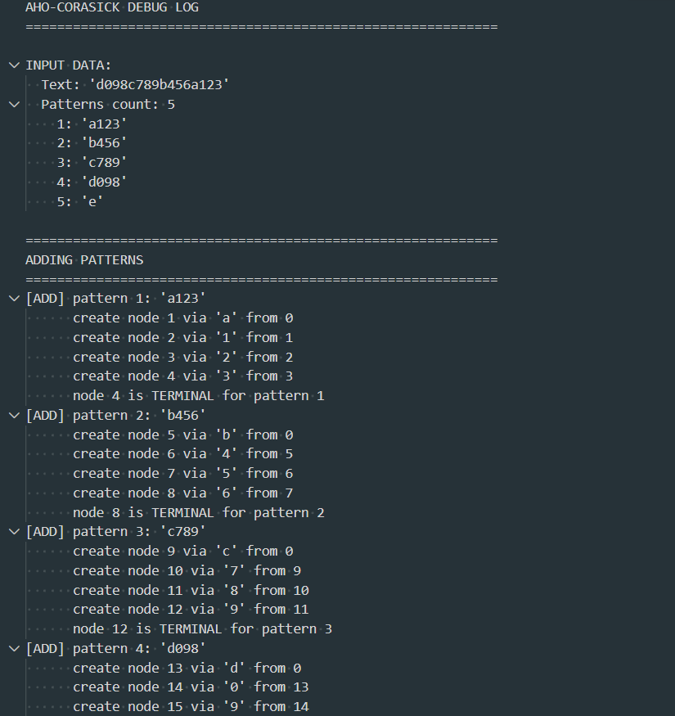
Рисунок 1. Логирование simple.py (общий шаблон)

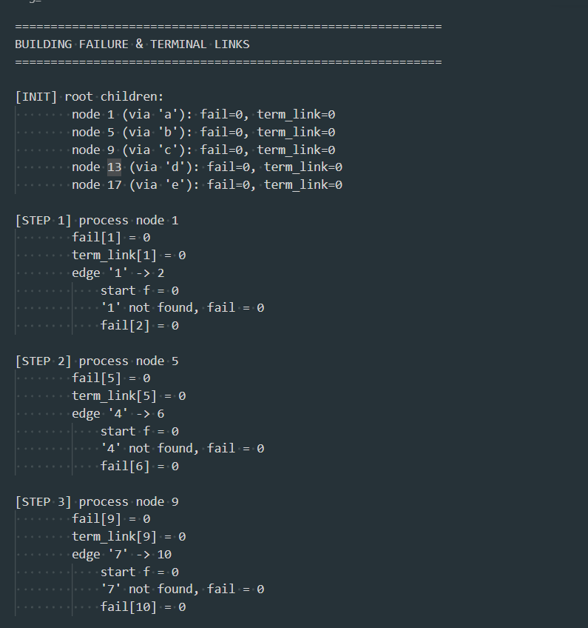
Рисунок 2. Логирование simple.py (общий шаблон)

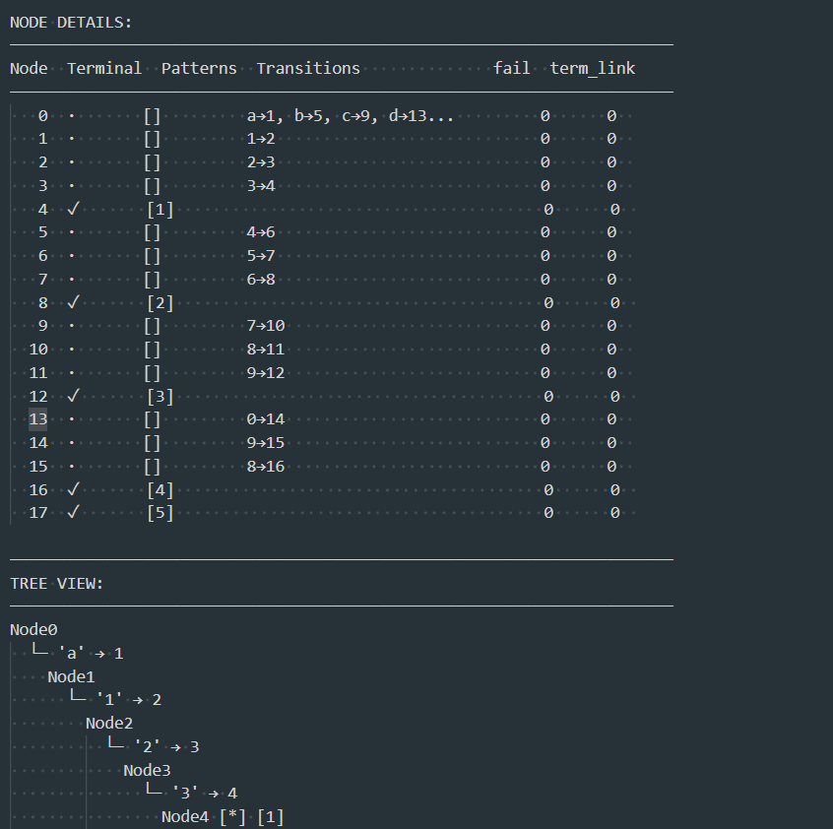
Рисунок 3. Логирование simple.py (общий шаблон)

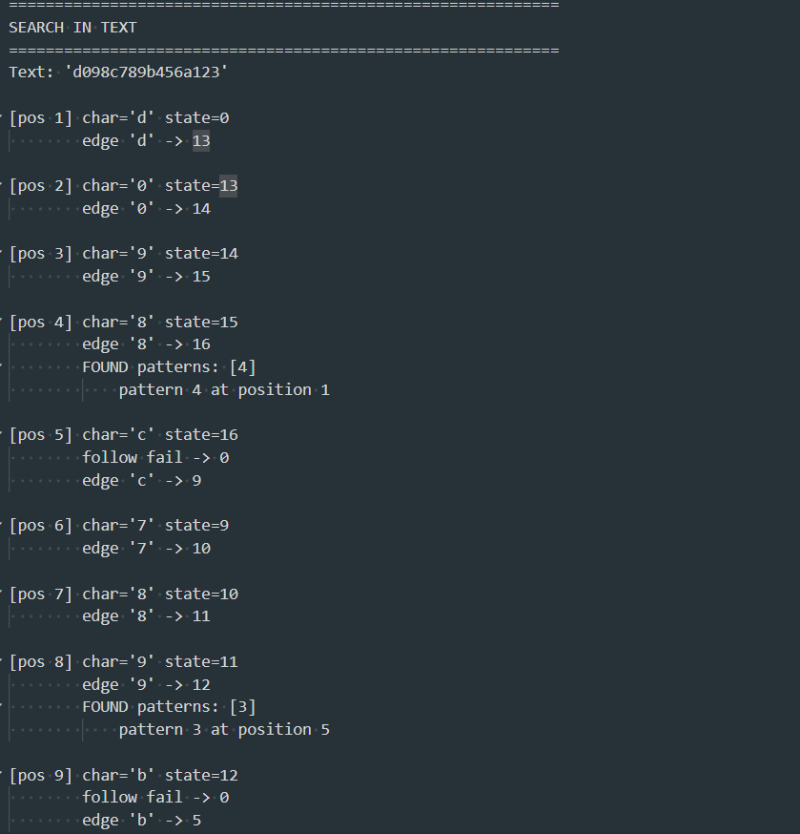
Рисунок 4. Логирование simple.py, поиск

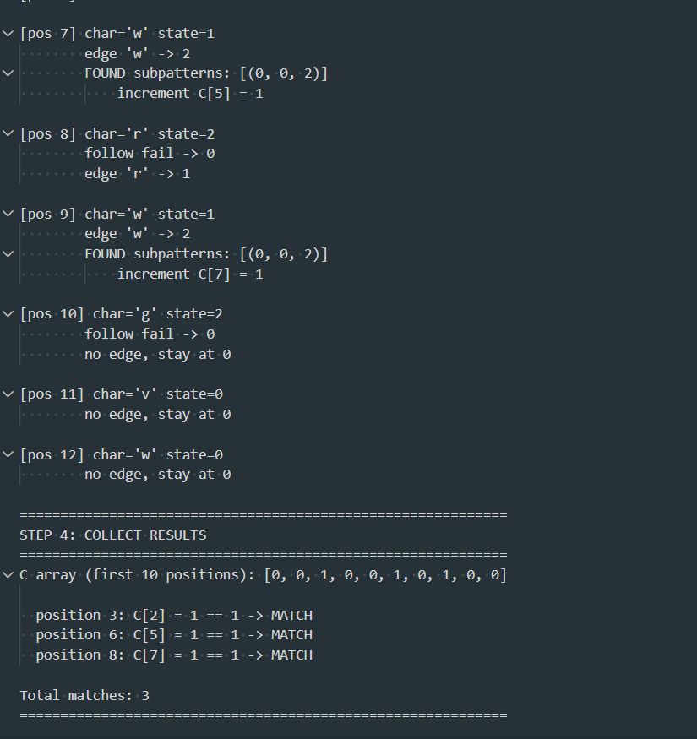
Рисунок 5. Логирование joker.py, поиск

Тестирование программы simple.py (табл. 1):
Таблица 1. Тестирование simple.py
Вход | Выход | Комментарий
abc  3  ab, bc, abc | 1 1  1 3  2 2 | Простой тест работоспособности программы
aaa  2  aa  aa | 1 1  1 2  2 1  2 2 | Работа с перекрытиями, когда паттерны пересекаются в тексте
defede  2  Xyz  abc | [] | Проверка на отсутствие совпадений
[] | [] | Проверка на отсутствие ввода
Тестирование программы joker.py (табл. 2):
Таблица 2. Тестирование joker.py
Вход | Выход | Комментарий
abcdefabc  abc  ? | 1, 7 | Работа программы при шаблоне без джокеров
abcxabcyabcz  ab?  ? | 1, 5, 9 | Простой тест работоспособности программы
xyzabcxyz  ?abc?  ? | 3 | Проверка на крайние положения джокеров
[] | [] | Проверка на отсутствие ввода
Abcbacba  ???  ? | [] | Паттерн полностью из джокеров

Тестирование программы mod.py (табл. 3):
Таблица 3. Тестирование mod.py
Вход | Выход | Комментарий
abcdefabc  abc  ?  с | 1, 7 | Работа программы при шаблоне без джокеров
abcxabbyabcz  ab?  ?  c | 5 | Простой тест работоспособности программы
xyzabcxyz  ?abc?  ?  l | 3 | Проверка на крайние положения джокеров
[] | [] | Проверка на отсутствие ввода
Abcbacba  ???  ?  a | [] | Паттерн полностью из джокеров

Вывод.
В ходе выполнения лабораторной работы был изучен алгоритм Ахо-Корасика для нахождения всех вхождений всех подстрок в текст, а также решение данной задачи с усложнением – джокерами и запрещенным символами. Были разработаны программы на Python, выполнен анализ сложности алгоритма по времени и памяти, проведено тестирование программ, осуществлено логирование процесса выполнения программы.
Был получен опыт построения алгоритма для решения задачи, а также опыт в сфере оценки и анализа проведенной работы.

ПРИЛОЖЕНИЕ А
КОД ПРОГРАММЫ
Файл simple.py:

from collections import deque

log_file = "log_1.txt"

class AhoCorasick:
def __init__(self):
self.trie = [{}]
self.fail = [0]
self.terminal_link = [0]
self.terminal = [False]
self.output = [[]]

def add_pattern(self, pattern, index):
node = 0
for char in pattern:
if char not in self.trie[node]:
self.trie[node][char] = len(self.trie)
self.trie.append({})
self.fail.append(0)
self.terminal_link.append(0)
self.terminal.append(False)
self.output.append([])
node = self.trie[node][char]
self.terminal[node] = True
self.output[node].append(index)

def build_links(self):
q = deque()

for char, next_node in self.trie[0].items():
self.fail[next_node] = 0
q.append(next_node)

self.terminal_link[next_node] = 0
while q:
current = q.popleft()
if self.terminal[self.fail[current]]:
self.terminal_link[current] = self.fail[current]
else:
self.terminal_link[current] = self.terminal_link[self.fail[current]]

for char, next_node in self.trie[current].items():
q.append(next_node)
f = self.fail[current]
while f != 0 and char not in self.trie[f]:
f = self.fail[f]

if char in self.trie[f]:
self.fail[next_node] = self.trie[f][char]
else:
self.fail[next_node] = 0

def get_all_patterns(self, node):
patterns = []
if self.terminal[node]:
patterns.extend(self.output[node])
current = self.terminal_link[node]
while current != 0:
patterns.extend(self.output[current])
current = self.terminal_link[current]
return patterns

def search(self, text, pattern_lengths):
results = []
node = 0

for i, char in enumerate(text):
while node != 0 and char not in self.trie[node]:
node = self.fail[node]
if char in self.trie[node]:
node = self.trie[node][char]
else:
node = 0
for pattern_index in self.get_all_patterns(node):
start_pos = i - pattern_lengths[pattern_index] + 2
results.append((start_pos, pattern_index))
return results

def show(self):
f = open(log_file, "w")
f.write(30 * "=" + "BOHR" + 30 * "=" + "\n")
node = 0
level = 0
def dfs(node, level):
leaf = self.trie[node]
f.writelines("\t\t" * level + f"ID({node}) {leaf}" + f" | isTerm - {self.terminal[node]}" + "\n" + level*"\t\t|" + "\n")
level += 1
for child in self.trie[node].values():
dfs(child, level)
dfs(node, level)
f.close()

def main():
text = input().strip()
n = int(input().strip())
patterns = []
for _ in range(n):
patterns.append(input().strip())

ac = AhoCorasick()
for i, pattern in enumerate(patterns, 1):
ac.add_pattern(pattern, i)

ac.build_links()
ac.show()

pattern_lengths = {i: len(pattern) for i, pattern in enumerate(patterns, 1)}
results = ac.search(text, pattern_lengths)

results.sort()
for pos, idx in results:
print(pos, idx)

if __name__ == "__main__":
main()

Файл joker.py:
from collections import deque

log_file = "log_2.txt"

class AhoCorasick:
def __init__(self):
self.trie = [{}]
self.fail = [0]
self.output_link = [0]
self.terminal = [False]
self.pattern_info = [[]]

def add_pattern(self, pattern, pattern_index, start_pos_in_pattern, length):
node = 0
for char in pattern:
if char not in self.trie[node]:
self.trie[node][char] = len(self.trie)
self.trie.append({})
self.fail.append(0)
self.output_link.append(0)
self.terminal.append(False)
self.pattern_info.append([])
node = self.trie[node][char]

self.terminal[node] = True
self.pattern_info[node].append((pattern_index, start_pos_in_pattern, length))

def build_automaton(self):
q = deque()
for char, next_node in self.trie[0].items():
self.fail[next_node] = 0
q.append(next_node)

while q:
current = q.popleft()
if self.terminal[self.fail[current]]:
self.output_link[current] = self.fail[current]
else:
self.output_link[current] = self.output_link[self.fail[current]]

for char, next_node in self.trie[current].items():
q.append(next_node)
f = self.fail[current]
while f != 0 and char not in self.trie[f]:
f = self.fail[f]

if char in self.trie[f]:
self.fail[next_node] = self.trie[f][char]
else:
self.fail[next_node] = 0

def get_all_patterns(self, node):
patterns = []

if self.terminal[node]:
patterns.extend(self.pattern_info[node])

current = self.output_link[node]
while current != 0:
patterns.extend(self.pattern_info[current])
current = self.output_link[current]

return patterns

def show(self):
f = open(log_file, "w")
f.write(30 * "=" + "BOHR" + 30 * "=" + "\n")
node = 0
level = 0
def dfs(node, level):
leaf = self.trie[node]
f.writelines("\t\t" * level + f"ID({node}) {leaf}" + f" | isTerm - {self.terminal[node]}" + "\n" + level*"\t\t|" + "\n")
level += 1
for child in self.trie[node].values():
dfs(child, level)
dfs(node, level)
f.close()

def find_pattern_with_wildcards(text, pattern, wildcard_char):
n = len(text)
m = len(pattern)

subpatterns = []
i = 0
while i < m:
if pattern[i] != wildcard_char:
start = i
j = i
while j < m and pattern[j] != wildcard_char:
j += 1
subpatterns.append((pattern[start:j], start))
i = j
else:
i += 1

k = len(subpatterns)

if k == 0 or m > n:
return []

ac = AhoCorasick()
for idx, (subpattern, start_pos) in enumerate(subpatterns):
ac.add_pattern(subpattern, idx, start_pos, len(subpattern))

ac.show()
ac.build_automaton()
C = [0] * n

node = 0

for pos, char in enumerate(text):
while node != 0 and char not in ac.trie[node]:
node = ac.fail[node]

if char in ac.trie[node]:
node = ac.trie[node][char]
else:
node = 0

patterns = ac.get_all_patterns(node)

for pattern_idx, start_pos_in_pattern, length in patterns:
pattern_start_in_text = pos - length + 1 - start_pos_in_pattern

if 0 <= pattern_start_in_text < n:
C[pattern_start_in_text] += 1

results = []
for i in range(n - m + 1):
if C[i] == k:
results.append(i + 1)

return results

def main():
text = input().strip()
pattern = input().strip()
wildcard_char = input().strip()
positions = find_pattern_with_wildcards(text, pattern, wildcard_char)
for pos in positions:
print(pos)

if __name__ == "__main__":
main()

Файл mod.py:
from collections import deque

log_file = "log_3.txt"

class AhoCorasick:
def __init__(self):
self.trie = [{}]
self.fail = [0]
self.output_link = [0]
self.terminal = [False]
self.pattern_info = [[]]

def add_pattern(self, pattern, pattern_index, start_pos_in_pattern, length):
node = 0
for char in pattern:
if char not in self.trie[node]:
self.trie[node][char] = len(self.trie)
self.trie.append({})
self.fail.append(0)
self.output_link.append(0)
self.terminal.append(False)
self.pattern_info.append([])
node = self.trie[node][char]

self.terminal[node] = True
self.pattern_info[node].append((pattern_index, start_pos_in_pattern, length))

def build_automaton(self):
q = deque()

for char, next_node in self.trie[0].items():
self.fail[next_node] = 0
q.append(next_node)

while q:
current = q.popleft()

if self.terminal[self.fail[current]]:
self.output_link[current] = self.fail[current]
else:
self.output_link[current] = self.output_link[self.fail[current]]

for char, next_node in self.trie[current].items():
q.append(next_node)

f = self.fail[current]
while f != 0 and char not in self.trie[f]:
f = self.fail[f]

if char in self.trie[f]:
self.fail[next_node] = self.trie[f][char]
else:
self.fail[next_node] = 0

def get_all_patterns(self, node):
patterns = []
if self.terminal[node]:
patterns.extend(self.pattern_info[node])
current = self.output_link[node]
while current != 0:
patterns.extend(self.pattern_info[current])
current = self.output_link[current]
return patterns

def show(self):
f = open(log_file, "w")
f.write(30 * "=" + "BOHR" + 30 * "=" + "\n")
node = 0
level = 0
def dfs(node, level):
leaf = self.trie[node]
f.writelines("\t\t" * level + f"ID({node}) {leaf}" + f" | isTerm - {self.terminal[node]}" + "\n" + level*"\t\t|" + "\n")
level += 1
for child in self.trie[node].values():
dfs(child, level)
dfs(node, level)
f.close()

def find_pattern_with_wildcard_excluding(text, pattern, wildcard_char, forbidden_char):
n = len(text)
m = len(pattern)
subpatterns = []
i = 0
while i < m:
if pattern[i] != wildcard_char:
start = i
j = i
while j < m and pattern[j] != wildcard_char:
j += 1
subpatterns.append((pattern[start:j], start))
i = j
else:
i += 1

k = len(subpatterns)

if k == 0 or m > n:
return []

ac = AhoCorasick()
for idx, (subpattern, start_pos) in enumerate(subpatterns):
ac.add_pattern(subpattern, idx, start_pos, len(subpattern))
ac.show()

ac.build_automaton()
C = [0] * n
node = 0

for pos, char in enumerate(text):
while node != 0 and char not in ac.trie[node]:
node = ac.fail[node]
if char in ac.trie[node]:
node = ac.trie[node][char]
else:
node = 0
patterns_found = ac.get_all_patterns(node)

for pattern_idx, start_pos_in_pattern, length in patterns_found:
pattern_start_in_text = pos - length + 1 - start_pos_in_pattern
if 0 <= pattern_start_in_text < n:
valid = True
j = 0
current_pos_in_pattern = 0

for subpattern, sub_start in subpatterns:
while current_pos_in_pattern < sub_start:
text_pos = pattern_start_in_text + current_pos_in_pattern
if text_pos < n and text[text_pos] == forbidden_char:
valid = False
break
current_pos_in_pattern += 1

if not valid:
break

current_pos_in_pattern += len(subpattern)

while valid and current_pos_in_pattern < m:
text_pos = pattern_start_in_text + current_pos_in_pattern
if text_pos < n and text[text_pos] == forbidden_char:
valid = False
break
current_pos_in_pattern += 1

if valid:
C[pattern_start_in_text] += 1

results = []
for i in range(n - m + 1):
if C[i] == k:
results.append(i + 1)

return results

def main():
text = input().strip()
pattern = input().strip()
wildcard_char = input().strip()
forbidden_char = input().strip()

positions = find_pattern_with_wildcard_excluding(
text, pattern, wildcard_char, forbidden_char
)

for pos in positions:
print(pos)

if __name__ == "__main__":
main()

